Graficación en Geogebra de la función del problema
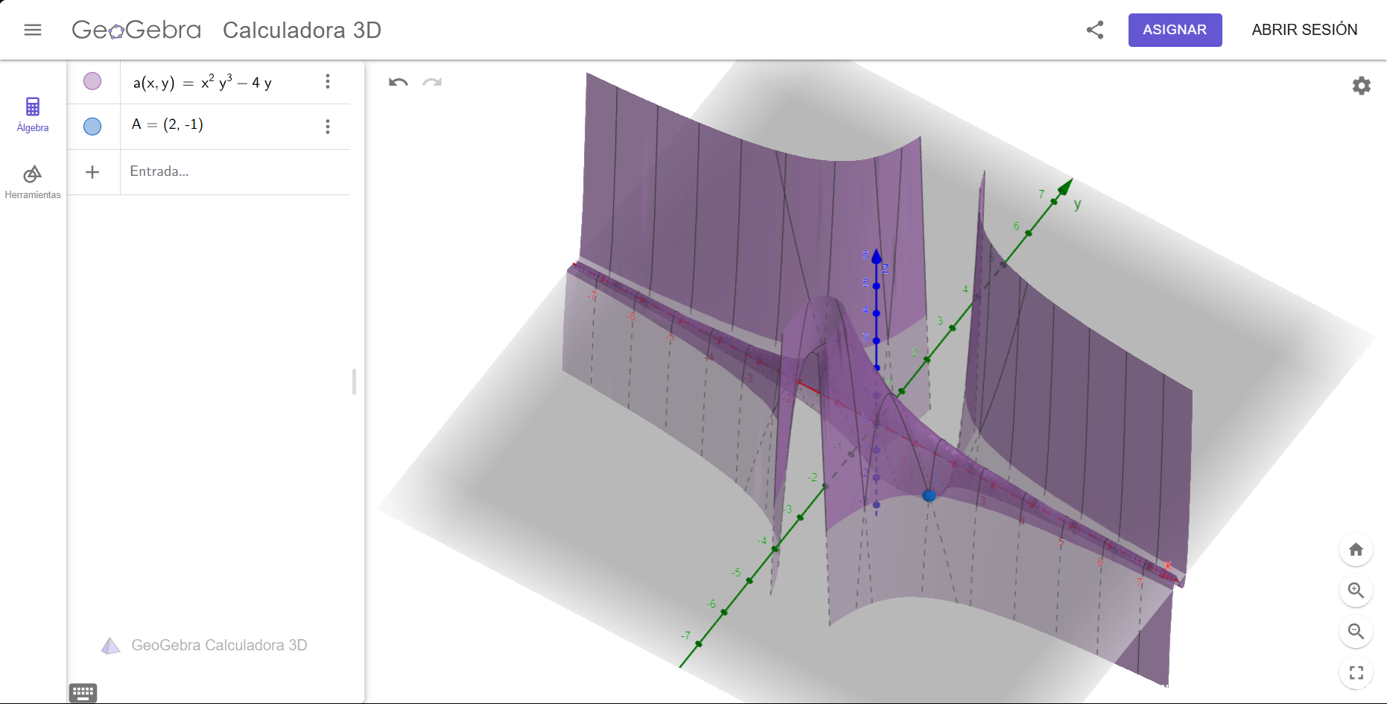

Graficacion del Problema en CalcPlot3D
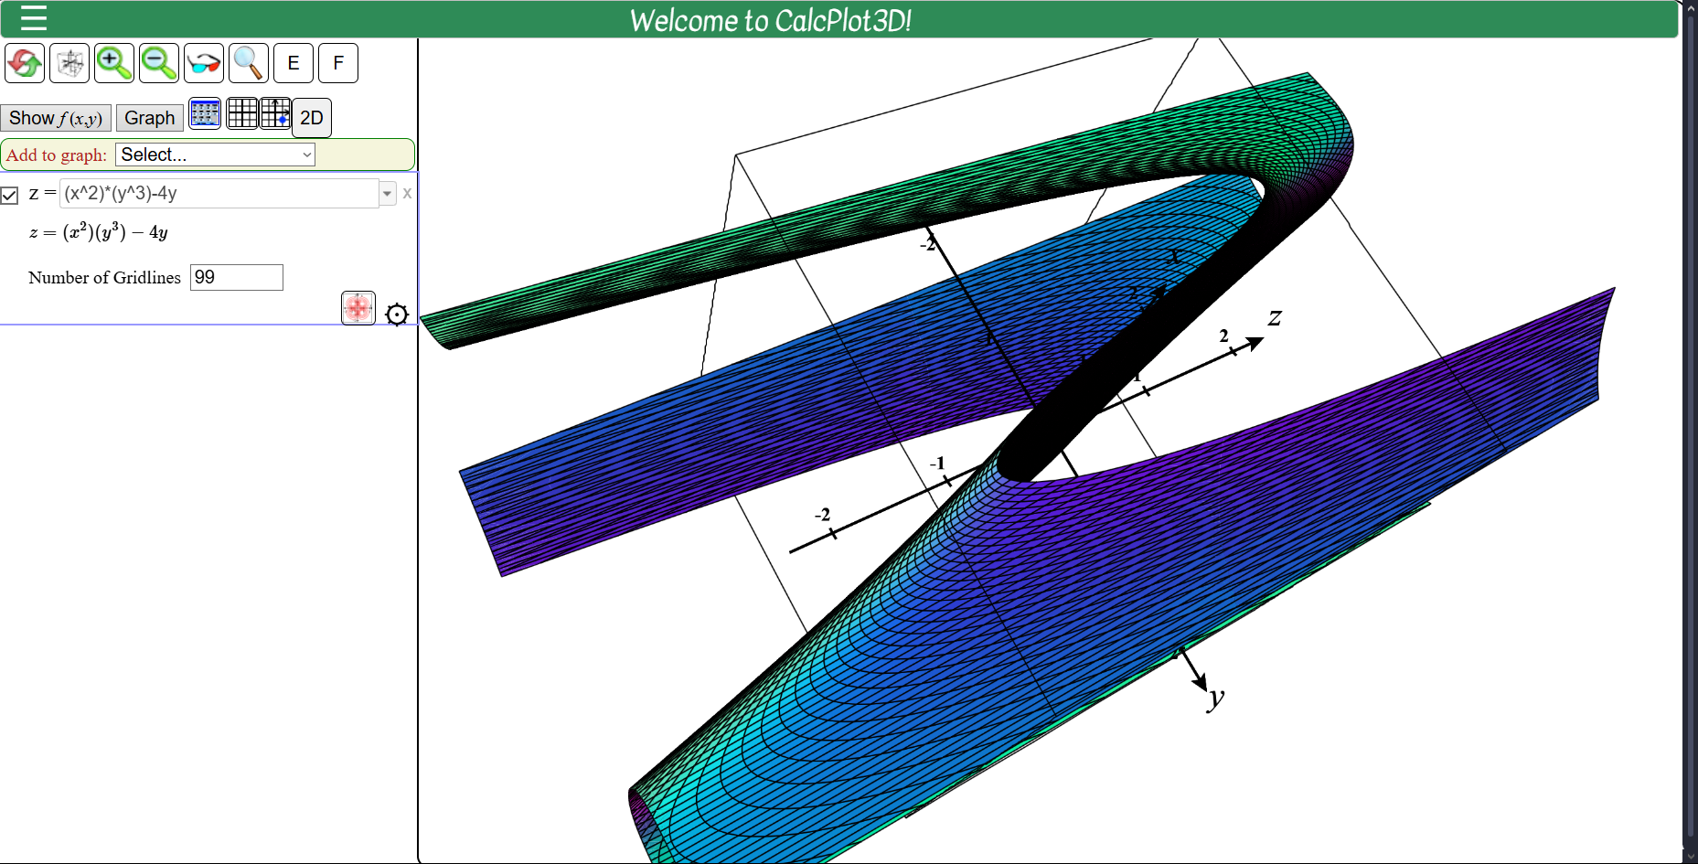

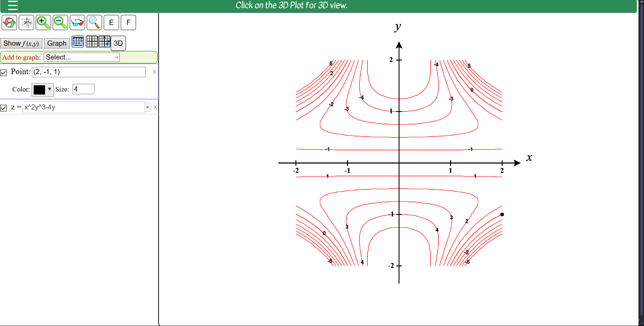

Del Campo Vectorial (Con longitud arreglada “Fixed”)
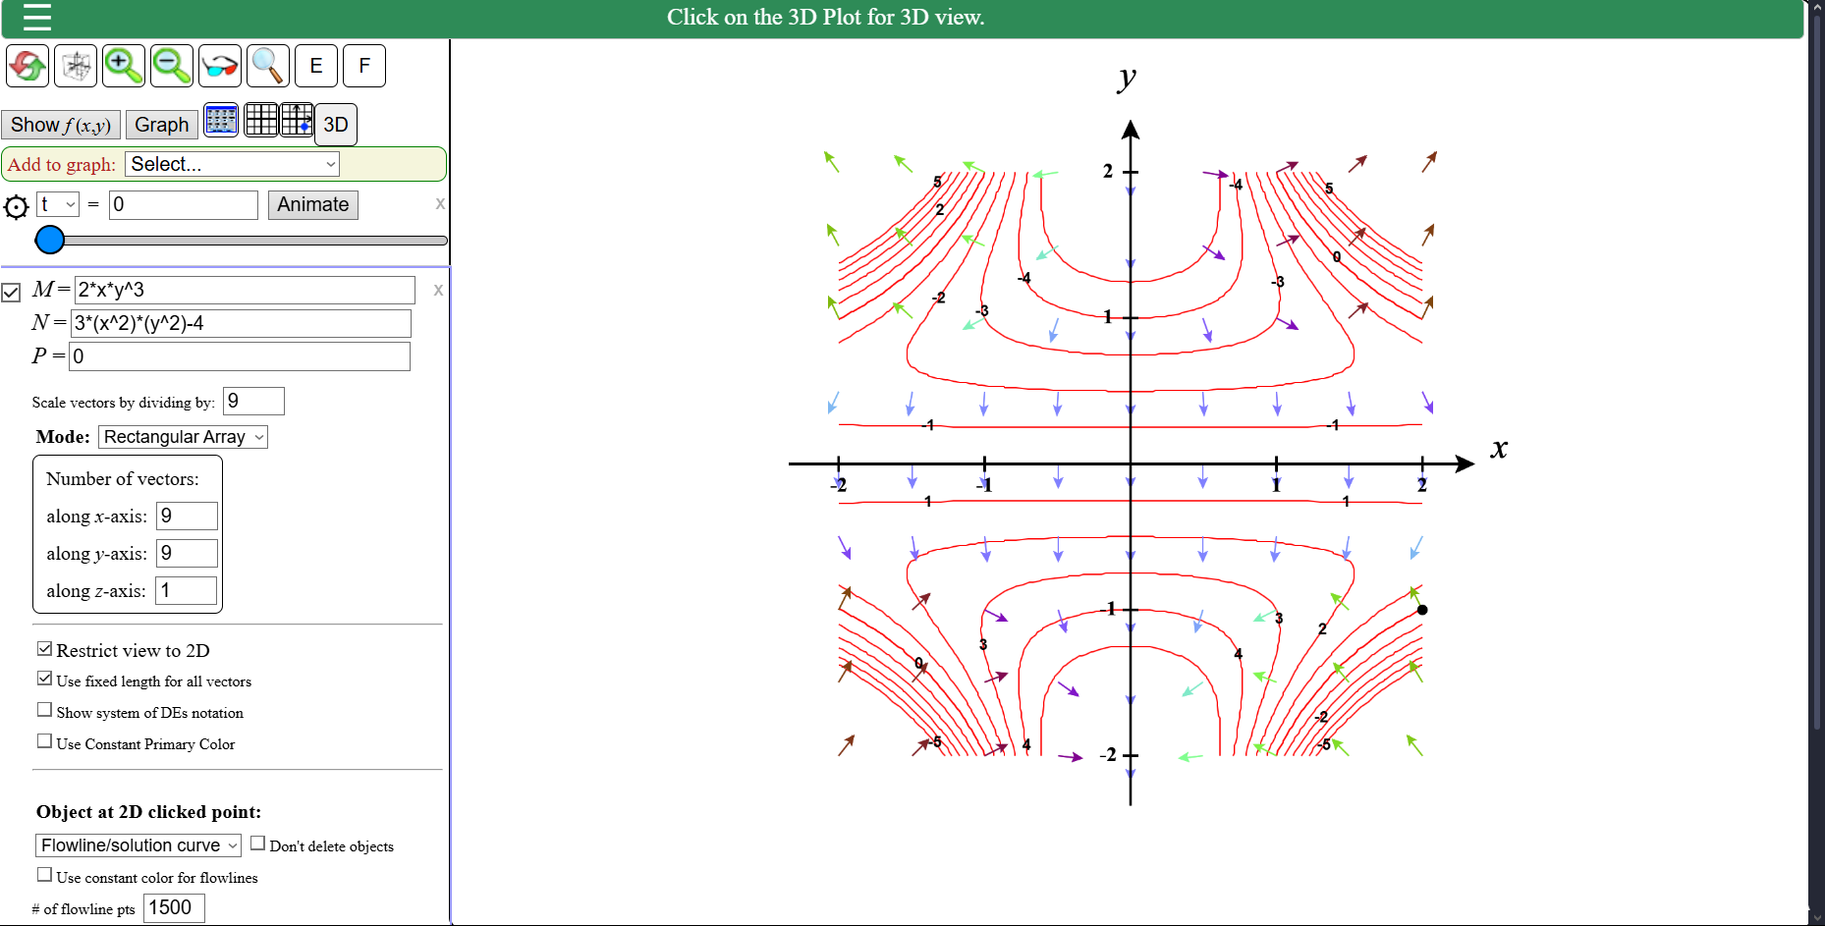

Del Vector Gradiente (Ya evaluado)
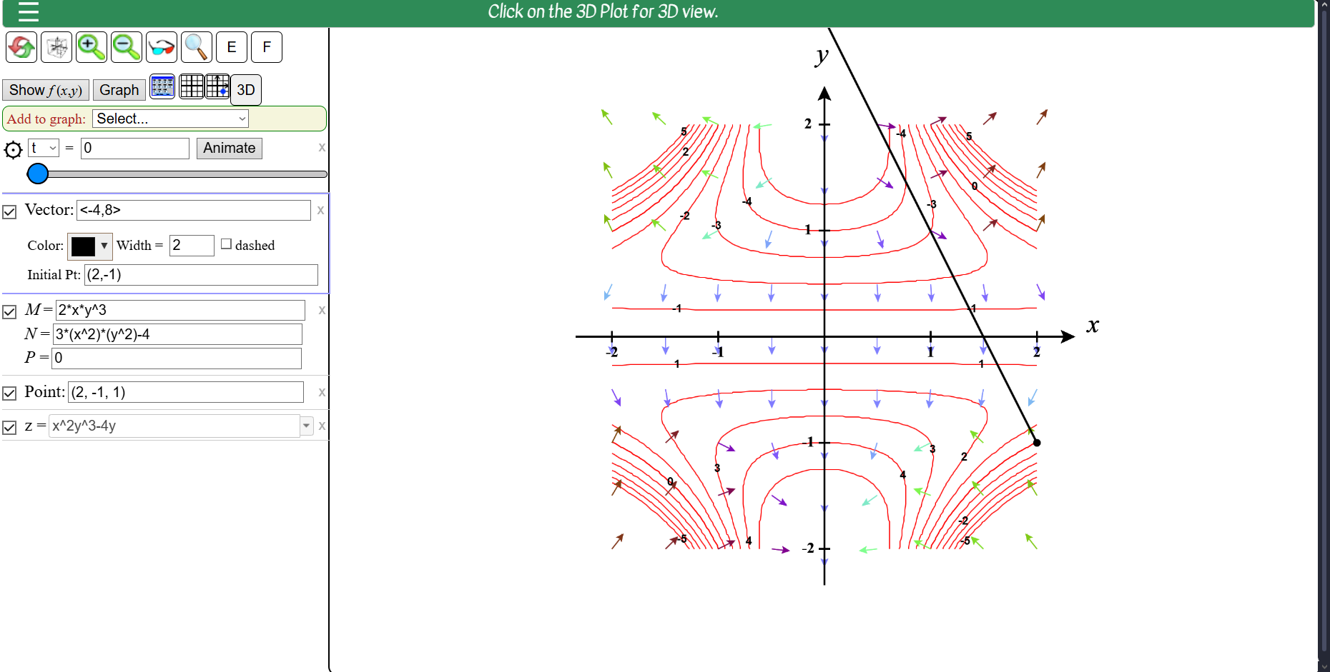

Del vector Unitario Para la derivada Direccional
